首先，这三个聚合物都有一个共通的机理路径，就是氧自由基去和聚合物上的薄弱点生成碳自由基R•，碳自由基在捕捉O2分子，形成碳氧氧自由基ROO•，然后继续摘取分子上的另外一个活泼H，生成氢过氧化物 R‑OOH。
氢过氧化物不稳定，受热/过渡金属催化（正极表面高价Ni⁴⁺、Co离子催化）很容易均裂，再次生成烷氧自由基 RO• + •OH（羟基自由基，氧化性极强），链式循环不断放大降解
对于以下三大类聚合物：
第一类丙烯酸酯
第二是 DP-7 聚醚酯
第三类是PVP，它们的稳定性是不同的，其中丙烯酸酯相对稳定，而 DP-7 聚醚酯在氧旁边有一个 CH2 是相对稳定性差一些，而 PVP 中氮原子旁边的两个碳也有较容易被氧自由基反应，所以这两个聚合物相对来说稳定性要差一些。所以我们从易到难逐个解释。
第一类丙烯酸酯
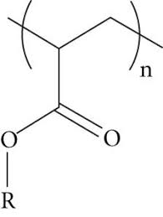
1. 引发：氧自由基摘取主链上的C‑H氢原子，生成碳自由基
它没有DP-7中的PEO那种「和氧直接相连的亚甲基」，PEO的CH2键能更低更容易被摘氢；所以同等条件下聚丙烯酸酯一般比DP‑7的PEO软段更难被自由基引发降解。
2. 链增殖：碳自由基捕获O₂生成过氧自由基ROO•，再夺氢得到氢过氧化物ROOH；正极表面高价金属离子催化ROOH分解，源源不断生成新自由基，这一段链式放大机理，和PVP、DP‑7是共通的，是高分子自由基氧化的共性。
3. 断链方式：发生β‑断链，高分子链剪断，分子量下降，也就是这个重复单元中-CH2-C(OOR)H-的两个碳方式断键，CH2会生成一个短链的自由基，而C(OOR)H-会多生成一个羰基，形成酮的官能团。这会导致聚合物分子量下降，这是主要反应路径。
另一个次要反应路径可以导致聚合物的分子量增长。前面的碳自由基不抓氧气，而进行聚合物见交联
- A：分子间自由基–自由基偶联（交联，最主要分子量上升来源）：两条大分子上的碳自由基直接碰在一起成C−C键。
- B：分子内夺氢：同一个高分子链上的碳自由基，抓取同一条链上远端另一个碳上面的H，自由基位点转移，移位之后有可能更容易发生后续的分子间耦合/环化。

第二类DP-7 聚醚酯
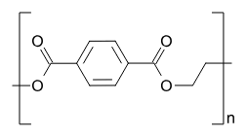
首先有类似的机理，碳自由基捕获氧气，生成过氧自由基，过氧自由基夺取另外一处C-H上的氢，生成氢过氧化物 ROOH，是非常重要的中间体，不稳定；正极里面过渡金属离子（Ni、Co、Mn）可以催化ROOH分解，氢过氧化物分解，生成烷氧自由基（RO•），烷氧自由基 β-断链（主反应，断C−C键），这是主要反应
产物：
1. 新的大分子碳自由基（可以继续抓O₂，链式降解持续传播）
2. 小分子产物：甲酸酯类片段；如果自由基位置在链端，释放甲醛 HCHO，PEO可能的降解小分子。
第三类PVP最复杂，
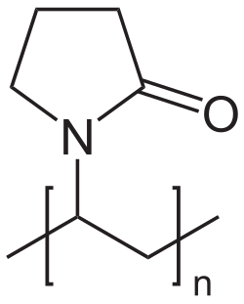
首先还是类似的机理，氧自由基进攻夺氢 生成 PVP大分子碳自由基（高分子自由基），然后大分子自由基捕获O₂，得到 高分子过氧自由基 R‑OO•，继续摘取另外一个PVP分子上的活泼H，生成氢过氧化物 R‑OOH。
氢过氧化物不稳定，受热/过渡金属催化（正极表面高价Ni⁴⁺、Co离子催化）很容易均裂，再次生成烷氧自由基 RO• + •OH（羟基自由基，氧化性极强），链式循环不断放大降解
这之后有多种不同的降解分支，
首先因为吡咯烷酮五元环的N连接有三个C，其中羰基C是稳定的，而另外两个C的C-N键都可能断键，例如，烷氧自由基进攻酰胺的C‑N键，吡咯烷酮环开环
五元内酰胺打开，变成直链酰胺结构；继续氧化断裂，小分子产物：丙酸、甲胺类小分子、就是电池里面产气、小分子副产物来源。

另外的路线还需要研究一下，

